中丹東保健所の新庁舎への移転について

平成２９年１２月
京都府中丹東保健所

中丹東保健所につきましては、新庁舎の建設工事が１１月１５日（水）に完了したことから、下記のとおり、新庁舎での業務を開始することとしておりますのでお知らせします。
なお、電話番号、ＦＡＸ番号は変更がありませんので、お問い合わせ先はこれまでどおりでお願いいたします。

記

１ 新庁舎での業務開始日
平成２９年１２月１８日（月）

２ 新庁舎の概要等
- 住 所 舞鶴市字倉谷１３５０－２３（現庁舎から白鳥街道を挟んで南東の角）
- 電話番号 すべて変更なし
０７７３－７５－０８０５（企画調整室）
０７７３－７５－０８０６（保 健 室）
０７７３－７５－０８５６（福 祉 室）
０７７３－７５－１１５６（環境衛生室）
０７７３－７６－７７４６（ＦＡＸ）
(３) 追加機能 防災拠点スペースの整備（災害時、感染症発生時、原子力災害時等に
対応）、リハビリ支援の北部活動拠点（平成３０年度から）
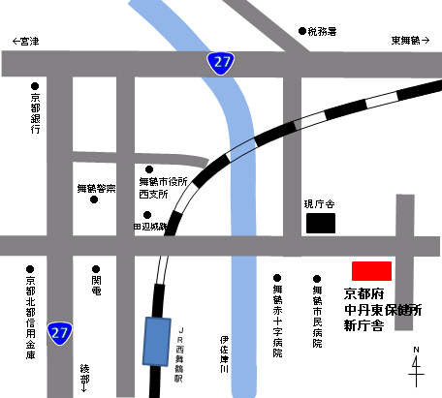
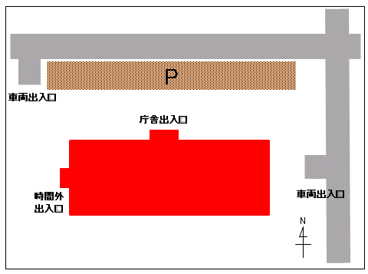

３ その他
郵便ポスト、時間外通用口は庁舎西側（庁舎に向かって右方向）です。
また、庁舎移転に関するお問い合わせは、企画調整室までお願いいたします。

